- web扫码登录怎么实现，思路?
制作思路：
1.前端调用后台生成二维码的API，获取到二维码图片和id
2.前端检测（通过轮询或者websock）是否有手机扫码，通过调用后台接口API，参数为ID
3.手机扫描二维码登陆，手机端可以获取到二维码里ID，带上用户ID和二维码里的ID调用后台接口。
后台存储这个二维码的数据，加上登录用户信息，当前台调用API时，给返回登录成功。
4.前端获取到登录成功，进行跳转
2.解决input[type=file]打开时慢、卡顿问题 *****
<input type="file" accpet="image/*"> 卡顿
经过测试发现，在mac里面safari、Firefox、Chrome(opera不知道为啥老闪退)都没有卡顿问题
在windows里面，Firefox不卡顿，只有Chrome卡顿
原因 chrome上传文件 检测文件，网速快没问题，慢的话就断掉了解了
解决： accpet="image/gif,image/png,image/jpeg,image/jpg,image/bmp"

3.浏览器拦截跨域请求处理方法
跨域的种类：
jsonp，
或者apache 或者nigix里面配置
后端的php或者java中配置 cross orgion。
proxy 代理跨域

解决方案：
1. 被请求的服务器，添加HTTP头响应头 'Access-Control-Allow-Origin': '*',
2. proxy跨域： target 目标 changeOrigin 使用跨域 proxyTable{ "正则":"替换变量"}
4. ie11下Ajax访问后端的时候，只有IE报400错误解决办法 ****
一般在url后面都会添加一个时间戳
url:"/order/order.shtml?time="+new Date() ajax请求 防止缓存
ie11 不支持new Date
修正 ：url:"/order/order.shtml?time="+new Date().getTime()

5. 苹果手机 微信调用百度地图Javascript API 频繁闪退问题
在网页中调用百度地图API，在IOS8系统中，缩放的时候频繁闪退
百度地图 新api中 有些接口 数据不稳定，降低api的版本即可

6. 获取视频网站，比如优酷中的视频，嵌入到页面或者移动端
调用官方的api ，调用视频的时候报错
后来发现主要原因 vid(视频id引起的)
把视频id保存在 localstorge，然后在项目index.html 里面获取id
在请求的时候 就没问题了
向后台接口传递数据的时候： 需要传递用户id 和 视频id（在localStorage）

7. ios 键盘遮挡问题 *****
scrollIntoView(alignWithTop): 滚动浏览器窗口或容器元素，以便在当前视窗的可见范围看见当前元素

alignWithTop = true 或 空 窗口滚动之后会让调用元素的顶部与视口顶部尽可能平齐 （元素向上滚动）
alignWithTop = false 调用元素会尽可能全部出现在视口中，可能的话，调用元素的底部会与视口顶部平齐，不过顶部不一定平齐。（元素不会滚动）
常见浏览器：IE、Chrome、Firefox、Safari和Opera。 都支持
let _this = this
setTimeOut(function(){ //每100毫秒 滚动1次
_this.scrollIntoView(true)
},100)
面试的时候 要说一下
当input 得到焦点的时候 出发方法，方法作用 从新计算 元素到顶部的距离，元素向上移动的距离=软键盘的高度
ios手机型号太多，滚动数值需要多次获取
8. mounted钩子函数中请求数据导致页面闪屏问题 ****
就是加载时机问题，放在created里会比mounted触发早一点，
如果在页面挂载完之前请求完成的话就不会看到闪屏了

9. IE9中， 请求服务器数据并用v-for渲染option标签出现只显示第一个字的问题 *****
{
{name:"张三张三张三张三张三张三",sex:"man"}
}
<select v-for="">
<option>{{item.name}}</option> ===> 张
</select>

解决： 重绘页面的select 输入框

forceRedrawSelect: function (useNextTick) {
useNextTick = useNextTick !== false;
if (!browser.isIE)
return;
var _this = this;
var redraw = function () {
var $select = _this.$("select"); //选中select
//移除宽度的样式
$select.css('width', 0);
$select.css('width', '');
//单独设定样式
$select.css('width', '300px');
};
if(useNextTick)
this.$nextTick(redraw);
else
redraw()
}
}

10. 如何禁止 iPhone Safari下的video标签视频自动全屏
把视频转码，用ajax去分段请求数据来填充到canvas,
从而可以调整canvas的大小来实现视频video的大小

11. JS无法获取display为none的隐藏元素的宽度和高度的解决方案
获取元素（拿宽高那个）所有隐藏的祖先元素直到body元素，包括自己。
获取所有隐藏元素的style的display、visibility 属性，保存下来。
设置所有隐藏元素为 visibility:hidden;display:block !important;
获取元素（拿宽高那个）的宽高。
恢复所有隐藏元素的style的display、visibility 属性。
返回元素宽高值。
12. audio元素和video元素在ios和andriod中无法自动播放
产生原因：浏览器都为了节省流量，做出优化，在用户没有行为动作时（交互）不予许自动播放
audio元素的autoplay属性在IOS及Android上无法使用，在PC端正常，
对象.play() 执行播放

13 使用overflow：hidden，在ios下卡顿的问题解决
在css 属性上添加 -webkit-overflow-scrolling: touch;

14 判断用户设备
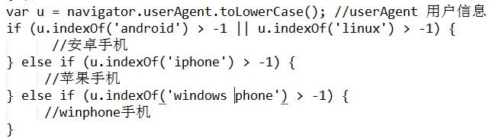

15. 判断页面的打开环境，同时区别站内站外
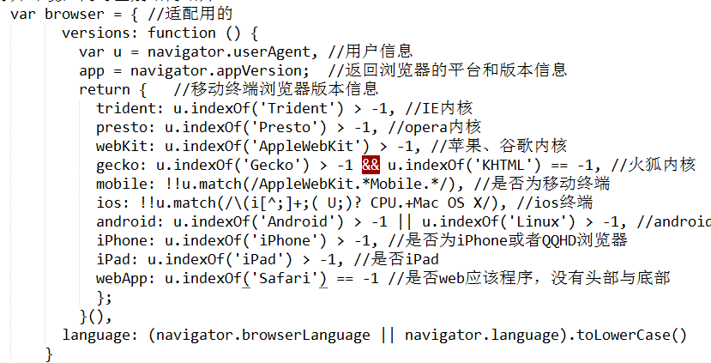

16: 移动端适配：
适配的方案：
1.Media Queries
媒体查询：查询设备的宽度来执行不同的 css 代码，完成适配
最小和最大边界值设定
优点：统一对pc和移动进行调试，调整屏幕宽度 不需要刷新页面，是响应式的
缺点：代码量大，不利于维护， 可能造成设备资源的浪费
2.Flex弹性布局
设定viewport
<metaname="viewport" content="width=device-width,initial-scale=1,maximum-scale=1,user-scalable=no">
父元素 display：flex
justify-content 对齐方式
flex-direction 横向 纵向
align-items 交叉轴上如何对齐
子元素 flex ：num
3.rem
根元素 font-size作为基准值 ，在google下默认值 16px 其他浏览器下不是

html{
font-size:16px
}

rem 和 em区别：
Em 和 rem 单位之间的区别是 ----浏览器根据谁来转化成px值
rem 决于页根元素的字体大小
@media screen and (min-width: 320px) {html{font-size: 45.66px;}}

@media screen and (min-width: 375px) {html{font-size:50px;}}

@media screen and (min-width: 750px) {html{font-size:10px;}}

@media (min-width: 1440px) {html {font-size: 64px;}}

em：值将是em值乘以使用em单位的元素的字体大小，不是相对于父元素
em的继承：每个元素将自动继承其父元素的字体大小
父元素字体大小会影响子元素

<div id="dv1">
<span>aaaa</span> 每个元素将自动继承其父元素的字体大小
<div>bbbb</div> 每个元素将自动继承其父元素的字体大小
</div>

#dv1{
font-size:40px;
width:1em; // 1 * 20
height:3em; // 3 * 20
}
#dv1 span{
font-size:1em
}

